
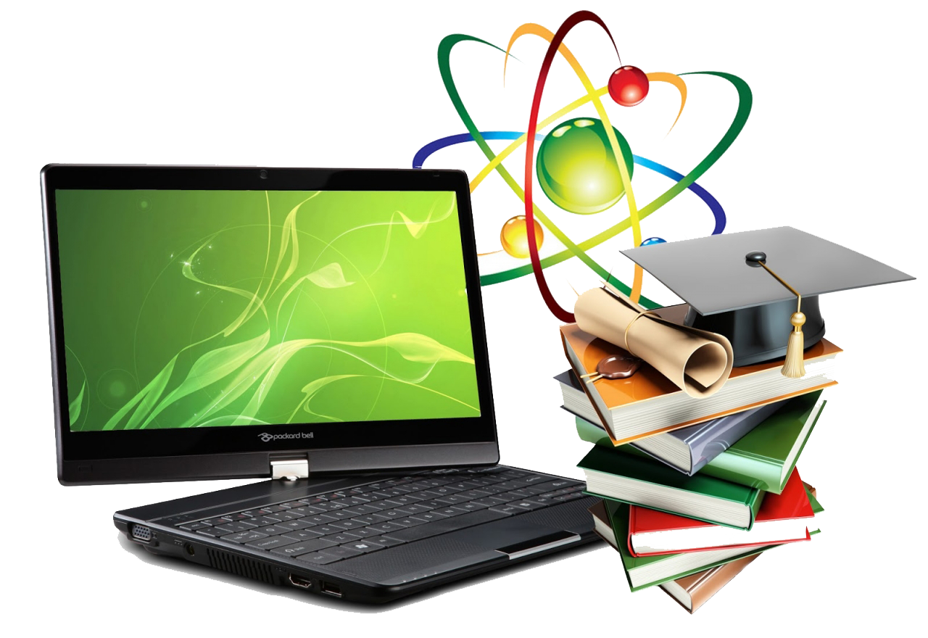

Рекомендации по организации образовательного процесса по учебному предмету «Информатика» в соответствии с обновленными учебными программами в 2018/2019 учебном году

Обучение учебному предмету «Информатика» в VI–XI классах в 2018/2019 учебном году осуществляется:
по обновленным учебным программам:
учебные программы для VI–VII классов утверждены в 2017 году;
учебная программа для VIII класса утверждена в 2018 году.
по переходным учебным программам:
учебные программы для IX–XI классов утверждены в 2017 году.

VI класс
Учебные издания:
Макарова, Н.П. Информатика: учеб. пособие для 6 кл. учреждений общ. сред. образования с белорус., и рус. яз. обучения / Н. П. Макарова, А. И. Лапо, Е.Н. Войтехович. – Минск: Нар. асвета, 2018.
Информатика. 6–7 классы. Дидактические и диагностические материалы: пособие для учителей учреждений общего среднего образования с бел. и рус. языками обучения / С.И. Зенько, Ю.А. Быкадоров, В.В. Казаченок и др.; под ред. С.И. Зенько. – Мозырь: Выснова, 2018. – 171 с.
Макарова, Н. П. Информатика в 6 классе: учеб.-метод. пособие для учителей общеобразоват. учреждений с белорус. и рус. яз. обучения / Н. П. Макарова, А.Е. Пупцев, А.И. Лапо. – Минск: Изд. центр БГУ, 2010. – 133 с.
Миняйлова, Е. Л. Реализация концепции учебного предмета «Информатика» на примере изучения темы «Обработка растровых изображений» в 6-м классе / Е. Л. Миняйлова, Д. А. Вербовиков, Н. Р. Коледа // Вестн. МГИРО. – 2016. – № 2 (25). – С. 82-91.
Для организации образовательного процесса в 6 классе могут использоваться материалы электронного приложения к учебному пособию «Информатика» для 6 класса авторов Н.П. Макарова, А.И. Лапо, Е.Н. Войтехович.
В течение учебного года в VI классе рекомендуется провести 1 контрольную работу по теме 4 «Создание текстовых документов».

VII класс
Учебные издания:
Информатика: учеб. пособие для 7-го кл. учреждений общ. сред. образования с белорус. и рус. яз. обучения / В.М. Котов, А.И. Лапо, Е.Н. Войтехович. – Минск: Нар. асвета, 2017.
Информатика. 6–7 классы. Дидактические и диагностические материалы: пособие для учителей учреждений общего среднего образования с бел. и рус. языками обучения / С.И. Зенько, Ю.А. Быкадоров, В.В. Казаченок и др.; под ред. С.И. Зенько. – Мозырь: Выснова, 2018. – 171 с.
Для организации образовательного процесса в 7 классе могут использоваться материалы электронного приложения к учебному пособию «Информатика» для 7 класса авторов В.М. Котов, А.И. Лапо, Е.Н. Войтехович.
Электронные приложения к учебным пособиям для 6 и 7 классов для учреждений общего среднего образования с русским языком обучения соответствуют им по структуре и содержанию. Приложения имеют интерактивное оглавление, выполняющее навигационную функцию и позволяющее быстро найти определенный раздел в учебных пособиях, осуществить переход к предыдущему или следующему параграфу, содержат ссылки, по которым можно перейти к примерам, иллюстрирующим (поясняющим, дополняющим) определенный блок учебной информации, тестам, упражнениям из основного текста учебного пособия, проверить правильность выполнения тестовых заданий. В разделе «Глоссарий» представлены активные ссылки на термины, использованные в основном тексте учебного пособия.
В течение учебного года в VII классе рекомендуется провести 1 контрольную работу по теме 3 «Основные алгоритмические конструкции».

VIII класс
Учебные издания:
Котов В.М. Информатика: учеб. пособие для 8 кл. учреждений общ. сред. образования с белорус, и рус. яз. обучения / В. М. Котов, А. И. Лапо, Ю.А. Быкадоров, Е.Н. Войтехович. – Минск: Нар. асвета, 2018.
Информатика. 8–9 классы. Дидактические и диагностические материалы: пособие для учителей учреждений общего среднего образования с бел. и рус. языками обучения / С.И. Зенько, Ю.А. Быкадоров, В.В. Казаченок и др.; под ред. С.И. Зенько. – Мозырь: Выснова, 2018. – 191 с.
Информатика в 8 классе: учеб. метод. пособие для учителей учреждений общ. сред. образования с белорус. и рус. яз. обучения / Миняйлова, Е.Л. (и др.), Минск, 2011.

Особенности организации образовательного процесса
с учетом обновлений учебной программы.
С целью более полного раскрытия вопросов проектирования и создания динамических объектов введена тема «Технология обработки аудио- и видеоинформации» (5 ч). При изучении данной темы рекомендуется использовать:
аудиоредактор Audacity, который доступен для скачивания на сайте https://www.audacityteam.org – для редактирования аудиофайлов;
видеоредактор VideoPad, который доступен для скачивания на сайте https://www.nchsoftware.com/ videopad/ru – для редактирования видеофайлов;
видеоконвертер Convertilla, который доступен для скачивания на сайте http://convertilla.com/ru/ – для конвертации видеофайлов.
Конвертировать видеофайлы можно также с помощью онлайн видеоконвертеров, которые доступны для скачивания на сайте https://convert-video-online.com/ru/, https://www.online-convert.com/ru.
С целью создания непрерывной последовательной цепочки изучения работы с графикой (растровой, векторной, динамической) тема «Основы анимации» (8 ч) перенесена из IX класса. В течение учебного года в VIII классе рекомендуется провести 1 контрольную работу по теме 2 «Основы анимации».
Изменен подход к изучению темы «Основы алгоритмизации и программирования» (12 ч): из теоретического усвоения к практическому применению, сделан упор на практико-ориентированные задания. Основная цель изучения темы – формирование представлений о графических возможностях среды программирования, формирование умений использовать справочную систему среды программирования, умений читать, изменять и составлять программы с использованием основных алгоритмических конструкций и вспомогательных алгоритмов. Систему программирования PascalABC.NET можно скачать по адресу: http://pascalabc.net.
С целью более полного использования текстового редактора конкретизирован учебный материал по теме «Технология обработки текстовых документов» (8 ч). Основная цель изучения этой темы – формирование умений создавать, редактировать и форматировать тестовый документ, содержащий различные объекты: таблица, формула, рисунок, списки, колонки, использовать стили для структурирования документа и генерации оглавления.

IX класс
Учебные издания:
Заборовский, Г. А. Информатика: учеб. пособие для 9 кл. учреждений общ. сред, образования с белорус. и рус. яз. обучения / Г. А. Заборовский, А.И. Лапо, А.Е. Пупцев. Минск: Нар. асвета, 2009.
Информатика. 8–9 классы. Дидактические и диагностические материалы: пособие для учителей учреждений общего среднего образования с бел. и рус. языками обучения / С. И. Зенько, Ю. А. Быкадоров, В. В. Казаченок и др.; под ред. С. И. Зенько. – Мозырь: Выснова, 2018. – 191 с.
В течение учебного года в IX классе рекомендуется провести 1 контрольную работу по теме 3 «Основы анимации».

X класс
Учебное издание:
Заборовский, Г.А. Информатика: учеб. пособие для 10 кл. учреждений общ. сред. образования / Г. А. Заборовский, А. Е. Пупцев. Минск: Изд. центр БГУ, 2011.
В течение учебного года в X классе рекомендуется провести 1 контрольную работу по теме 3 «Обработка информации в электронных таблицах».

XI класс
Учебные издания:
Заборовский, Г.А. Информатика: учеб. пособие для 11 кл. учреждений общ. сред. образования с рус. яз. обучения / Г. А. Заборовский, А.Е. Пупцев. Минск: Нар. асвета, 2010.
В течение учебного года в XI классе рекомендуется провести 1 контрольную работу по теме 3 «Хранение и обработка информации в базах данных».

